# 

**41.ročník**

**16.ročník memoriálu Jindry Fiedlera**

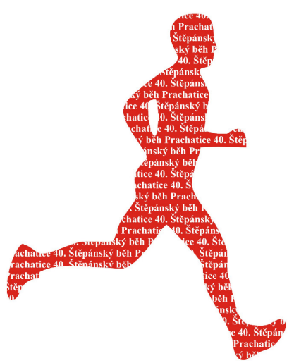

# Prachatice 26. 12. 2022, Městský stadion 10:00

# ZÁVOD JE SOUČÁSTÍ JIHOČESKÉHO BĚŽECKÉHO POHÁRU 2022



#### **PROPOZICE**

#### **41. ročník „Štěpánského běhu“ v Prachaticích**

**Pořadatel: Město Prachatice, Sportovní zařízení Prachatice, ČUS,**

**Mattoni FreeRun**

**Datum konání: 26. 12. 2022 v 10:00 hodin**

**Sponzoři: T-POWER- hlavní sponzor,**

**Město Prachatice, Jindřich Parus – voda, plyn, topení, ABC učebnice, Velkoobchod s nápoji O.Beer, ODYS Prachatice, Window holding, NEUK Vlachovo Březí, Milan Kučera, Pivovar Prachatice, JAMALL Prachatice, Železářství Bártová, Café Duras, Husinecká pekárna,Řeznictví Miroslav Hoidekr Vlachovo Březí, RunCzech**

**Místo konání: Městský stadion Prachatice**

**Ředitel závodu: Jan Kocourek**

**Hlavní rozhodčí: Petr Buchlovský**

**Lékař: MUDr. Jana Kocourková**

**Přihlášky: 5 a 10 km: elektronicky na adresu** [**www.maraton.cz**](https://www.maraton.cz/)

**do 25. 12. 2022 do 20:00 h. nebo v omezeném množství na místě v den závodu 09:00-10:30 h., kdy bude i prezentace; dětské a mládežnické kategorie na místě v den závodu 08:30-09:45 h.**

**Startovné: závod na 5 a 10 km: 150,- Kč registrace přes web, přihlášky na místě 200,- Kč,**

**ostatní kategorie: 30,- Kč**

**Šatny: v tribuně stadionu, teplé sprchy**

**Občerstvení: v prostoru cíle čaj, sušenka**

**Startovní čísla a čipy: v mládežnických kategoriích budou vydána při prezentaci v den závodu nejpozději 30 minut před startem první kategorie - při ztrátě účtujeme 200,- Kč. Startovní čísla s jednorázovým čipem na tratě 5 a 10 km jsou vratná**

**Ceny: první 3 místa diplom, věcné a finanční ceny dle možností pořadatele; za traťový rekord na 10 km trati je vypsána finanční prémie (platný rekord 31:31,0 min.); prvních 100 přihlášených na 5 a 10 km dostane dárek od sponzorů.**

**Výsledky: do 30 minut po ukončení závodu**

**Popis trati: hlavní závod: asfaltová silnice, start společný pro všechny kategorie před Městským stadionem, závod na 10 km je obrátkový s převýšením 176 m**

**vložený hobby závod na 5 km: asfaltová silnice, start společný pro všechny kategorie před Městským stadionem, závod na 5 km je také obrátkový s převýšením 68 m**

**Upozornění: nebude požadována lékařská prohlídka, každý závodí na vlastní nebezpečí, závodníci smí závodit pouze v rozsahu svých věkových kategorií!**

**ČASOVÝ POŘAD**

**08:30 hodin - prezentace**

**10:00 hodin - start 1. kategorie**

**rodiče s dětmi do 4 let 100 m**

**rodiče s dětmi 5-6 let ročník 2017-2016 100 m**

**přípravka chlapci a děvčata ročník 2015-2014 200 m**

**přípravka chlapci a děvčata ročník 2013-2011 300 m**

**mladší žáci a žákyně ročník 2010-2008 1 000 m**

**starší žáci a žákyně ročník 2007-2006 3 000 m**

**11:00 hodin - start hlavní hlavního a vloženého hobby závodu**

**dorostenci a dorostenky 2004-2005 10 km**

**muži A: 19 – 39 let 10 km**

**muži B: 40 – 49 let 10 km**

**muži C: 50 – 59 let 10 km**

**muži D: nad 59 let 10 km**

**ženy: 19 - 34 let 10 km**

**ženy: 35 a více let 10 km**

**muži a dorostenci hobby 5 km**

**ženy a dorostenky hobby 5 km**

**Do 30 min. po doběhu vyhlášení výsledků.**

**Oficiální výsledky a fotky ze závodu budou vyvěšeny na stránkách Jihočeského běžeckého poháru:**[**http://www.jihoceskybezeckypohar.cz**](http://www.jihoceskybezeckypohar.cz), **FB událost závodu.**

**Případné dotazy: Jan Kocourek, tel. 602 768 626, e-mail:** [**honzakocourekpt@gmail.com**](mailto:honzakocourekpt@gmail.com)

**náš partner pro časomíru a zpracování výsledků: maraton.cz**